第三章实验报告

|  |  |  |  |
| --- | --- | --- | --- |
| 实验时间： | 2019.7.2 | 实验人： | 安皓 |
| 实验名称：走进linux图形界面实验 | | | |
| 1. 实验任务和目标：  * 通过磁盘使用分析器扫描和分析主文件夹。 * 将当前计算机显示分辨率设置为800*600像素。 * 使用系统监视器查看计算机CPU、内存以及文件系统使用情况。 | | | |
| 实验环境描述：linux环境 | | | |
| 实验拓扑及网络规划：无 | | | |
| 实验操作过程说明：见下 | | | |
| 实验结果（可以是截屏图片）： | | | |
| 总结：在本次实验过程中，我熟悉了如何初步使用centOS的图形化界面来找到磁盘使用分析器、设置分辨率和使用系统分析器。 | | | |

实验操作过程说明：

通过磁盘使用分析器扫描和分析主文件夹：

1. 在图形化登录界面登录

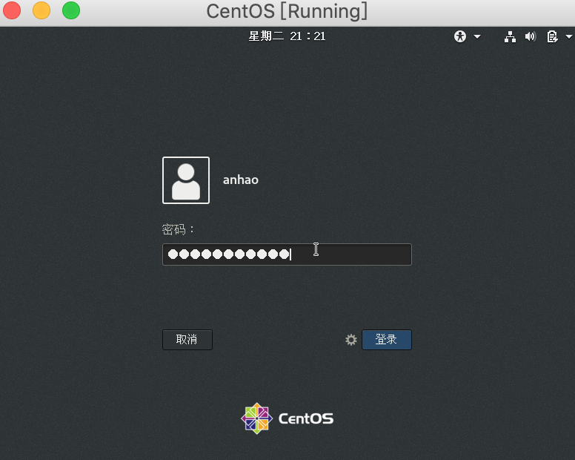

2. 在活动中找到工具

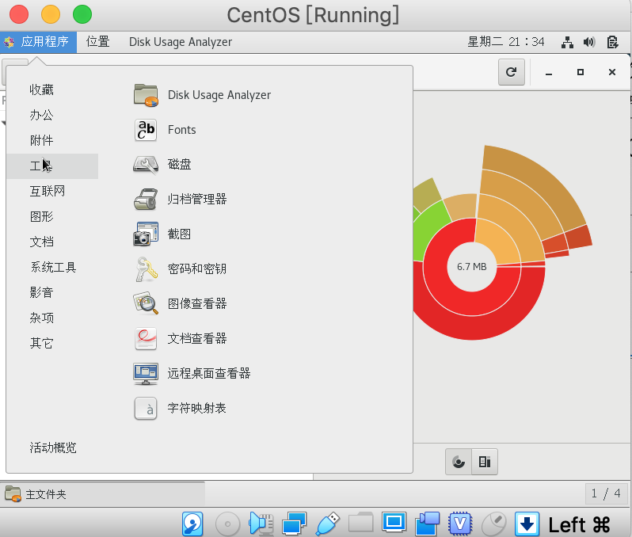

3. 打开磁盘使用分析器

4. 点击主文件夹

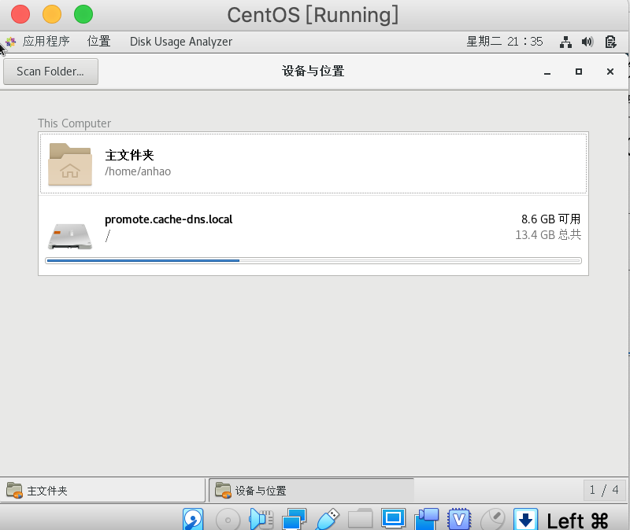

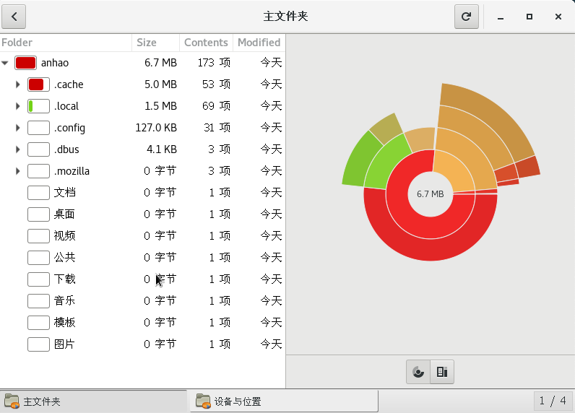

将当前计算机显示分辨率设置为800*600像素。

1. 在图形化登录界面登录（图同上）

2. 在活动中找到系统工具，进入设置界面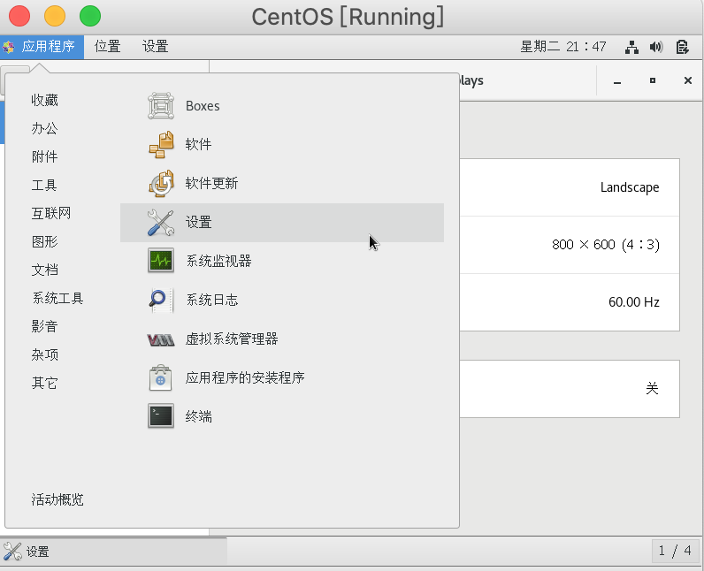

3. 点击显示器设置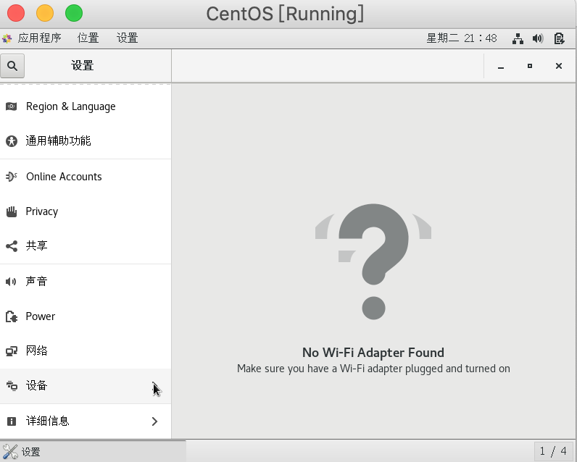

4. 设置分辨率

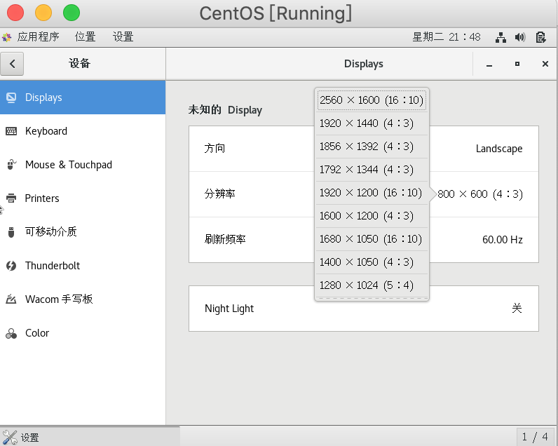

使用系统监视器查看计算机CPU、内存以及文件系统使用情况。

1. 在图形化登录界面登录（图同上）

2. 在活动中找到系统工具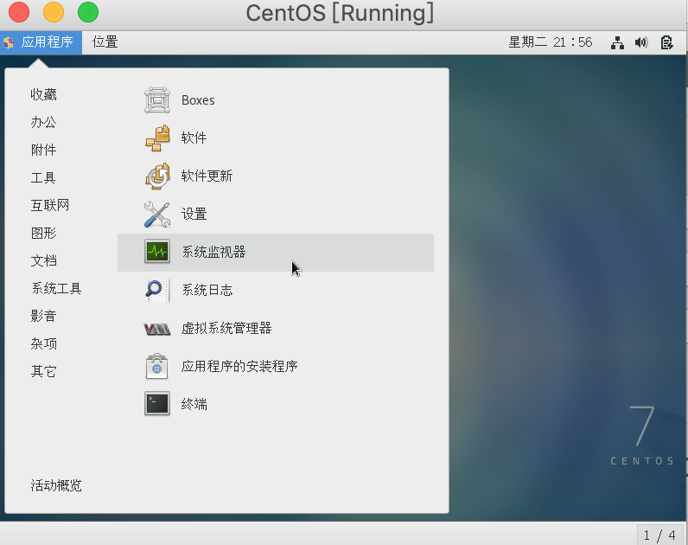

3. 打开“系统监视器”

4. 查看计算机CPU、内存以及文件系统使用情况。